Дата: 09.11. 21 Клас: 3 – Б Предмет: Математика

Вчитель: Лисенко О. Б.

Тема: **Ділення 0. Неможливість ділення на 0.**

**Хід уроку**

**Під час роботи користуйтеся презентацією.**

**Виконані завдання можете перевірити в кінці презентації.**

***Приготуйте, будь ласка, все, що потрібно для уроку: підручник, зошит, ручку, олівці.***

***Старанно працюйте. Не забувайте робити хвилинки відпочинку та релаксації під час уроку.***

**1. Слайд 2 Емоційне налаштування.**

2.  ***Слайд 3 - 9.* Усно обчисли.**

**Пригадавши правила множення на 0 та 1, обчисліть приклади.**

**3. *Слайд 9.* Каліграфічна хвилинка.**

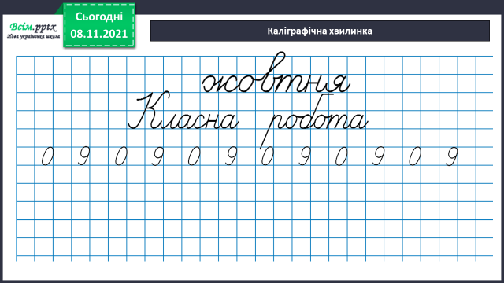

**4. Робота з підручником.**

**1) № 411 – УСНО**

**2) № 412 *Слайд 11 - 13***

**Міркування:**

**4 ∙ 0 = 0 ( за правилом)**

**Якщо поділимо добуток на І множник – отримаємо ІІ ( також за правилом):**

**0 : 4 = 0**

**Тоді за цим самим правилом виходить:**

**0 : 0 = 4, але ми знаємо, що якщо число поділити саме на себе, то отримаємо 1, тобто 0 : 0 = 1.**

**Як же бути? Щоб вирішити цю суперечку потрібно ЗАПАМ’ЯТАТИ:**

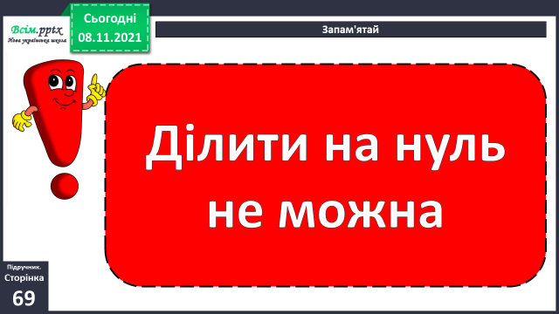

**3) Задача №415 *Слайд 14 - 16***

**Дорослі – 9 ос.**

**Діти - ? ос., у 6 разів більше**

**Хлопчики – 28 ос.**

**Дівчатка - ? ос., решта від усіх дітей**

**Міркування:**

**1) Скільки будо дітей всього?**

**2) Скільки було дівчаток?**

**3) На скільки більше було дівчаток?**

**4) Задача № 416 (1) Слайд 17**

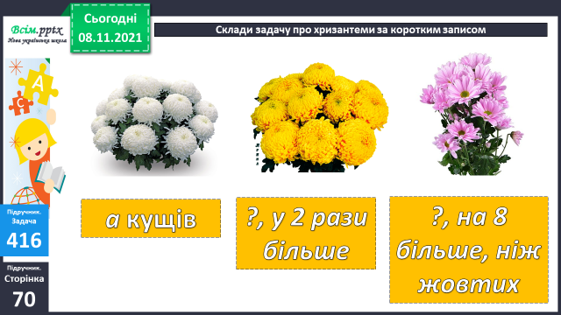

**Міркування:**

**1) Скільки було жовтих хризантем?**

**2) Скільки було рожевих хризантем?**

**5) Рівняння № 417 Слайд 18 -19**

**5.****Домашнє завдання.**

**1. Вивчити правило ст.69.**

**2. Задача №420**

**Бузок – 1м 40 см**

**Черешня - ?м, на 1м 30 см більше**

**Шовковиця - ?м, на 2м 80 см більше**

**Будьте уважні при виконанні дій з одиницями довжини. При потребі робіть перетворення.**

**3. Приклади № 421.**

**Не забувайте, будь ласка, надсилати виконані завдання для перевірки вчителеві на Хьюмен. Робіть це систематично.**